Jos Houben
COMPAGNIE RIMA

L’ART DU RIRE

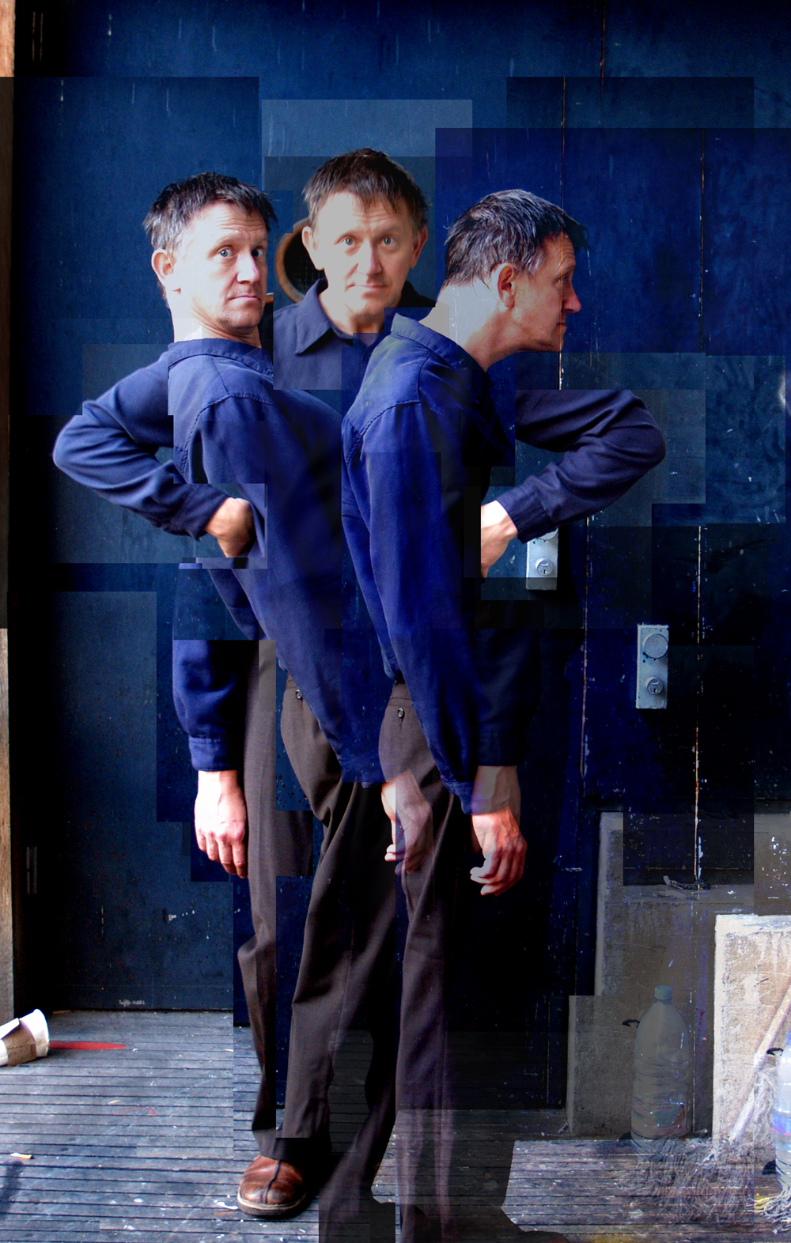

De et par

JOS HOUBEN

À propos de L’Art du rire

Seul en scène, Jos Houben anime une conférence d’un genre particulier, entre philosophie et anthropologie. Il y dissèque les mécanismes du rire, en analyse leurs causes et leurs effets. Rien ne résiste à la perspicacité de son exposé : nos mimiques, nos gestes, nos comportements recèlent un potentiel comique que son œil expert et son art de comédien savent retranscrire sur scène en révélant leur caractère saugrenu et burlesque.
Une heure durant, Jos Houben dissèque cette mécanique de précision à travers de nombreux exemples puisés dans notre vie quotidienne. Des premiers pas de bébé à notre façon de marcher, de la chute d’un quidam dans un restaurant à la façon de prononcer les noms de fromages, il révèle tous ces infimes éléments, souvent insaisissables, qui déclenchent le rire.
Jos Houben, qui a présenté ce spectacle en anglais dans de nombreux pays, a pu vérifier que le rire était bien le propre de l’homme.

JOS HOUBEN

Jos Houben fait se études à l’Ecole Jacques Lecoq avec Philippe Gaulier, Monika Pagneux et Pierre Byland.
Membre original du Théâtre Complicité, il joue et collabore à la création du célèbre A Minute Too Late, qui bouleverse en 1985 le paysage théâtral en Grande Bretagne et avec la compagnie collabore à un grand nombre d’autres projets. Il écrit et met en scène le duo absurdo-burlesque culte The Right Size (lauréat des prix Laurence Olivier Award : Meilleur spectacle en 1999 et meilleure nouvelle comédie en 2002) qui s’est produit dans le West End à Londres et surn Broadway à New York. Toujours en GB il co-produit et joue pour la télévision dans des programmes et séries burlesques à distribution et succès mondiales : Mr Fixit pour Thames TV et Brum pour Ragdoll Productions. En France, en tant que comédien Jos Houben a collaboré régulièrement avec le compositeur contemporain Georges Aperghis, notamment sur Commentaires (Paris/Avignon 1996), Zwielicht (Munich 1999) et Paysage sous Surveillance. (Bruxelles 2003) En 2008, il est l’un des interprètes de Fragments d’après Samuel Beckett mis en scène par Peter Brook.
Récemment, Jos Houben a collaboré avec la Comédie Française et a travaillé avec Jean-François Peyret.
Jos Houben travaille dans le monde entier auprès de compagnies de théâtre, d’opéra, d’écoles de cirque, d’organisations internationales, d’universités, de festivals, d’écoles de danse et de magiciens en tant qu’enseignant ou en tant que consultant et, depuis l’an 2000, il est enseignant à l’école Jacques Lecoq.

Rire : « Manifester une gaité soudaine par l’expression du visage et par certains mouvements de la bouche et des muscles faciaux, accompagnés d’expirations plus ou moins saccadées et bruyantes »
Encyclopédie Larousse.

Revue de presse
« Sur scène, l’image de Houben est bien celle du relâchement, un grand type aux pieds ailés, un dégingandé tout en souplesse, moins danseur ou acrobate qu’homme caoutchouc. En trois quarts d’heure, une durée qui, comme il le dit à la fin, a le mérite de laisser le public frustré, «ce qui vaut mieux que l’inverse», l’acteur se livre à une série d’expériences. Cobaye de lui-même, il scrute ainsi différentes façons de marcher, puis de tomber. Ce n’est pas le geste en lui-même qui fait rire, dit-il en substance, mais tout ce qui vient s’immiscer entre l’effet et la cause. Un bonhomme qui trébuche n’est pas drôle, sauf si, juste avant, il s’est retourné pour faire coucou à quelqu’un.
Pour les besoins de ses démonstrations, Jos Houben fait parfois appel à des spectateurs comparses, victimes consentantes d’un jeu tout à fait dénué de cruauté. Plus pédagogue que bateleur, il ne joue surtout pas à l’amuseur professionnel. Et même lorsqu’il pousse à l’extrême certaines de ses théories, ainsi mimer un camembert, il a l’élégance de rester dans son sujet : le corps et sa tenue. »

René Solis, Libération

3 raisons d'aller voir... L'art du rire

1 Parce qu'il est rare qu'un professeur d'art dramatique donne une master class au grand public, en l'occurrence sur l'art de faire rire avec son corps.
2 Parce que le metteur en scène belge Jos Houben, par ailleurs enseignant à la très réputée école Jacques Lecoq, n'hésite pas à être son propre cobaye. Un cobaye assez gentil pour donner ses recettes.
3 Parce que se payer une bonne tranche de rire est peut-être le meilleur cadeau qu'on puisse se faire ces jours-ci. Celle-ci, sous l'apparence sérieuse d'une conférence, cache l'efficacité des meilleurs humoristes.

Laurence Liban, L’EXPRESS.fr

Comment faire rire le public ?
Après avoir interprété un des personnages beckettiens dans « Les Fragments » de Peter Brook, Jos Houben revient sur la scène du Théâtre des Bouffes du Nord avec une partition comique pour un acteur.
Comme dans une sorte d’hommage à son maître, Peter Brook, Jos Houben dégarnit la scène de tout élément encombrant. Une table, deux chaises et une bouteille d’eau ont été disposées sur les planches nues comme les seuls éléments de scénographie et de décor, indispensables dans le travail du comédien.
La simplicité et la sobriété des moyens scéniques utilisés ne cessent d’éveiller un profond étonnement chez le spectateur, jusqu’à mettre en question la finition du spectacle lui-même. C’est comme si le public assistait à une répétition ou à une représentation sur le point de naître. En nous enlevant nos points de repères, et cela même avant que le spectacle ne commence, le comédien se déplace dans l’espace scénique, s’arrête, nous dévisage, comme s’il était en train de meubler le vide des tréteaux par sa présence et son corps.

Maja Saraczyńska, Les trois coups

« C'est une merveilleuse leçon de théâtre que propose Jos Houben, comédien que l'on avait notamment applaudi dans les Fragments de Beckett mis en scène par Peter Brook. Aux Bouffes du Nord, en cinquante minutes, une irrésistible conférence, très logique et complètement folle ».

Armelle Héliot, Figaro.fr

« Un exposé ? Un spectacle ? Un manifeste ? Un peu les trois à la fois. Jos Houben, comédien et enseignant à l’école Lecoq, invite au divertissement pédagogique. Sujet du jour : le rire. Matière inépuisable…et drôle quand elle est explorée avec talent, quelque chose de Stan Laurel dans l’expression et la posture, détaille comment le rire advient –ou pas – explique comment le provoquer à coup sûr. C’est diablement efficace.
On y apprend que la dignité réside dans la verticalité (sic!) et on rit à gorge déployée quand il mime la chute du quidam, les premières expressions du nouveau-né ou l’égarement d’une vache en goguette dans une galerie d’art.
Cinquante cinq minutes, mais un acteur qui incarne avec autant de vérité un camembert trop fait mérite notre plus grande admiration.

N.V.E, Le Point

« A-t-on le choix de rire ? Jos Houben pose la question d’entrée, pour mieux apporter ses réponses. Si Bergson, en philosophie, a écrit un essai théorique sur le rire dans toutes les bibliothèques des comédiens. Le comédien belge, passé par l’école Jacques Lecoq, donne une master class publique, avec démonstrations à l’appui.
Très malin, il explore la verticalité, l’équilibre, la posture, « l’anthropomorphie animalière ». Il fait formidablement la poule, la vache et plus fort encore, le camembert ou le fromage de chèvre. Le corps du rire, et il fait rire, car le rire fait rire.
C’est court, simple, intelligent et évidemment drôle».

A.C, Le Journal Du Dimanche

Fiche technique

- Plateau : 10 mètres de profondeur et 8 mètres d’ouverture.
- Eclairage : Un état plein feux. Il faut que Jos Houben soit vu par le public jusqu’au fond du plateau.
- Une table en bois et 2 chaises de bistrot en bon état (voir les photos).
- Une table et un fer à repasser.
- Loge : eau minérale et 1 serviette.

Mentions légales

L’Art du rire. De et avec Jos Houben. Production : Jos Houben et Compagnie Rima

Contacts

El Mostafa Iklil
Chargé de production
Compagnie Rima
01 48 57 94 92 ou 06 19 66 34 83
iklil.el-mostafa@neuf.fr

